Справка
о проведении Республиканской акции «Осенний марафон добрых дел - 2021»
в МКОУ «Дылымская гимназия имени Махмуда Салимгереева»
Волонтерское движение «Чистые сердцем»

Дата проведения: 19.10.2021
Название: «Мы рядом» - акция
Цель: воспитание в детях заботе о пожилых людях, воспитание чувства милосердия, сочувствия, желание прейти на помощь старшему поколению.
Место и время проведения: село Дылым, Казбековский район микрорайон Салавюрт 17.00ч
Ответственный: педагог – организатор МКОУ ДГ Абдулсамадова Садия Руслановна.
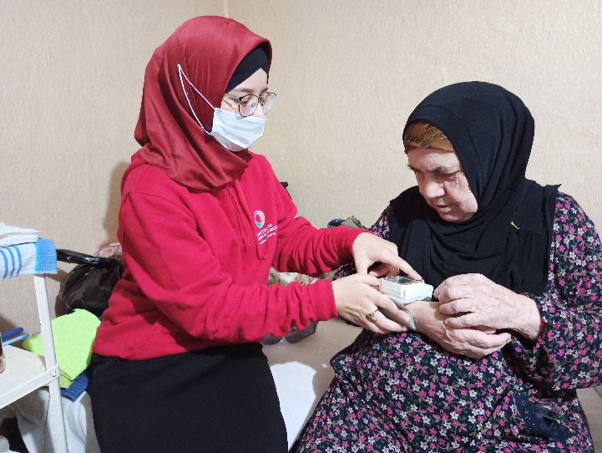
Участвуем в республиканской акции «Мы рядом»! Ни один пожилой человек не должен остаться без связи с внешним миром!
Волонтеры с удовольствием помогают пожилым людям по хозяйству: убраться во дворах и на приусадебных участках, собрать урожай фруктов, влажная уборка в комнатах.
Старшее поколение, бывают приятно удивлены и тронуты таким вниманием молодежи. Каждый из них в этот день принесут частичку радости в дом одиноких пожилых людей, оказывая им то внимание и заботу, в которой они, конечно же, нуждаются ежедневно.
Уважение к пожилым людям, инвалидам, пожалуй, один из важнейших принципов человечности и нравственности. Поэтому очень важно не отворачиваться от их проблем, не закрывать глаза, а помогать – всецело и бескорыстно. Во время общения между волонтерами и пожилыми людьми возникает та уникальная связь между поколениями, диалог поколений. Ребята узнают о традициях и обычаях старшего поколения. Пожилые люди общаются с молодежью, получают положительные эмоции, заряд бодрости и хорошего настроения с пользой проводят свое свободное время.

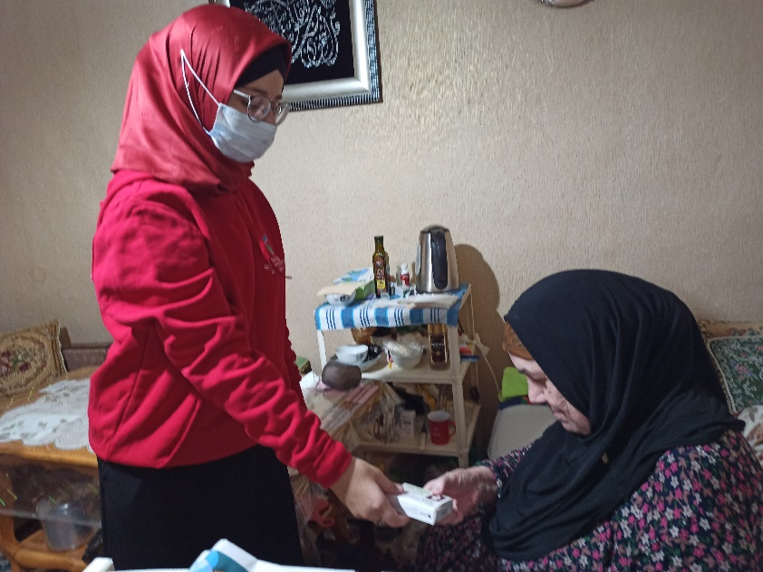
С целью воспитания в детях заботы о людях, воспитания чувств милосердия, сочувствия, желания оказать помощь, воспитания уважения к пожилым людям 19 октября волонтеры «Чистые сердцем» МКОУ ДГ посетили ветерана труда Дациеву Патимат.

Волонтеры порадовали ветерана своими стихами, тёплыми поздравлениями и пожеланиями здоровья и мира. В беседе ветеран поинтересовалась: как учатся дети, нравится ли им учиться и кем хотят быть, когда вырастут.
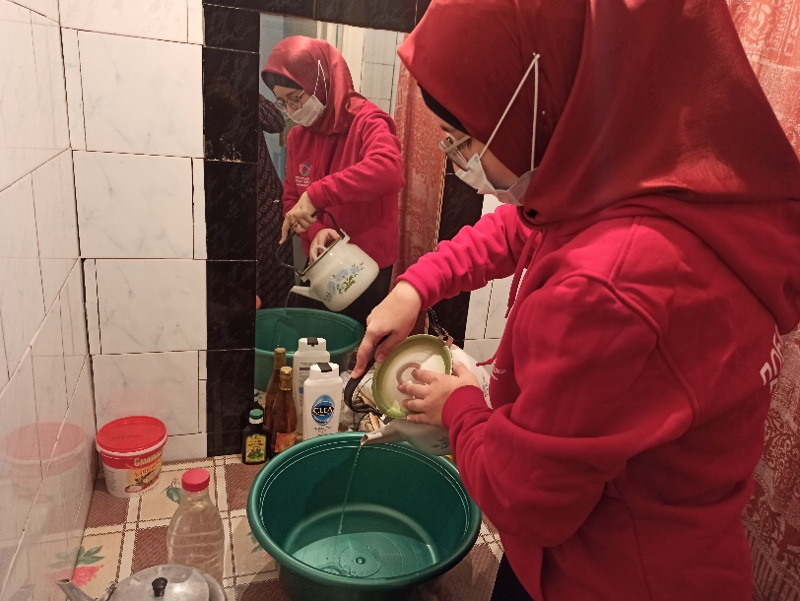
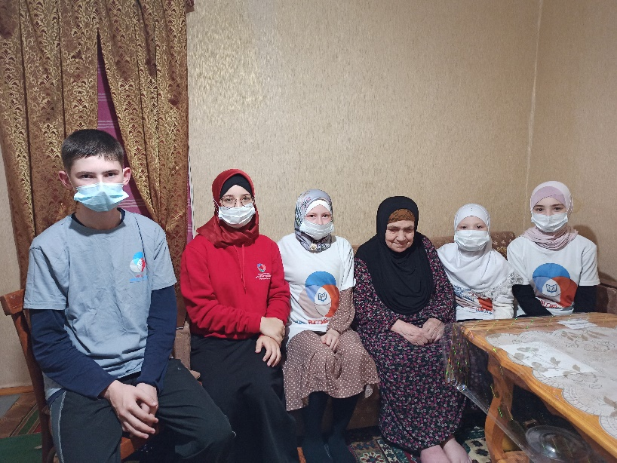
Все цели поставленные в ходе проведения акции были достигнуты.
